Самарская область
муниципальный район Кинельский
Администрация
сельского поселения
Кинельский

ПОСТАНОВЛЕНИЕ

От 17.12.2018 г. № 234

«О внесении изменений в постановление
администрации сельского поселения Кинельский
от 25.11.2016 года № 150 «Об утверждении муниципальной программы «Развитие личного подсобного хозяйства на территории сельского поселения Кинельский муниципального района Кинельский Самарской области на 2017-2019 годы»

В соответствии с Бюджетным кодексом РФ, с Федеральным законом от 06 октября 2003 года № 131-ФЗ «Об общих принципах организации местного самоуправления в Российской Федерации», Уставом сельского поселения Кинельский муниципального района Кинельский Самарской области, администрация сельского поселения Кинельский муниципального района Кинельский Самарской области

ПОСТАНОВЛЯЕТ:
- Утвердить прилагаемые изменения к постановлению администрации сельского поселения Кинельский муниципального района Кинельский Самарской области от 25.11.2016 года № 150 «Об утверждении муниципальной программы «Развитие личного подсобного хозяйства на территории сельского поселения Кинельский муниципального района Кинельский Самарской области на 2017-2019 годы»;
2. Контроль за выполнением настоящего постановления оставляю за собой.
3. Опубликовать настоящее постановление в газете «Вестник» сельского поселения Кинельский муниципального района Кинельский.
4. Настоящее постановление вступает в силу после его официального опубликования.
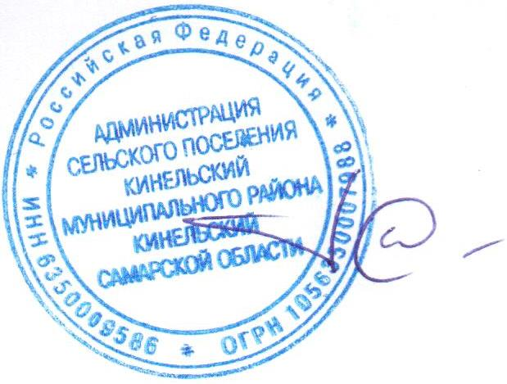

Глава администрации
сельского поселения Кинельский
муниципального района Кинельский
Самарской области И.Р. Галиев

УТВЕРЖДЕНЫ:
Постановлением администрации сельского поселения Кинельский муниципального района Кинельский Самарской области
от «17» декабря 2018 г. № 233

ИЗМЕНЕНИЯ,
которые вносятся в постановление администрации сельского поселения Кинельский муниципального района Кинельский Самарской области от 25.11.2016 года № 150 «Об утверждении муниципальной программы «Развитие личного подсобного хозяйства на территории сельского поселения Кинельский муниципального района Кинельский Самарской области на 2017-2019 годы».

1. В постановлении администрации сельского поселения Кинельский муниципального района Кинельский Самарской области от 25.11.2016 года № 150 «Об утверждении муниципальной программы «Развитие личного подсобного хозяйства на территории сельского поселения Кинельский муниципального района Кинельский Самарской области на 2017-2019 годы»:
1.1. Название изложить в следующей редакции: «Об утверждении муниципальной программы «Развитие личного подсобного хозяйства на территории сельского поселения Кинельский муниципального района Кинельский Самарской области на 2017-2021 годы»;
1.2. Пункт 1 Постановления изложить в следующей редакции: «1. Утвердить муниципальную программу «Развитие личного подсобного хозяйства на территории сельского поселения Кинельский муниципального района Кинельский Самарской области на 2017-2021 годы».
1.3. Пункт 3 Постановления изложить в следующей редакции: «Установить, что в ходе реализации муниципальной программы «Развитие личного подсобного хозяйства на территории сельского поселения Кинельский муниципального района Кинельский Самарской области на 2017-2021 годы» ежегодной корректировке подлежат мероприятия и объемы их финансирования с учетом возможностей средств бюджета поселения;

2. В Паспорте муниципальной программы:
2.1. Позицию «Наименование муниципальной программы» изложить в следующей редакции: Муниципальная программа «Развитие личного подсобного хозяйства на территории сельского поселения Кинельский муниципального района Кинельский Самарской области на 2017-2021 годы» (далее – Программа).
2.2. Позицию «Этапы и сроки реализации муниципальной программы» изложить в следующей редакции: «Этапы не предусмотрены. Срок реализации 2017 – 2021 годы».
2.3. Позицию «Объемы бюджетных ассигнований муниципальной программы» изложить в следующей редакции:
Объемы бюджетных ассигнований муниципальной программы | - Общий объем средств бюджета поселения, формируемых за счет стимулирующих субсидий, предоставляемых из областного бюджета с учётом выполнения показателей социально-экономического развития, направленных на реализацию мероприятий муниципальной программы составляет 435 тыс. рублей, в том числе:  в 2017 году – 72,0 тыс. рублей,  в 2018 году – 72,0 тыс. рублей,  в 2019 году - 97,0 тыс. рублей;  в 2020 году – 97,0 тыс. рублей;  в 2021 году - 97,0 тыс. рублей.  Финансирование мероприятий муниципальной программы в 2017-2021 годах за счёт субсидий, поступающих в бюджет поселения из областного бюджета, носит прогнозный характер.
3. В муниципальной программе:
3.1. Раздел 4 «Сроки и этапы реализации Программы» изложить в следующей редакции: «Этапы не предусмотрены. Срок реализации 2017 – 2021 годы».
3.2. Раздел 6 «Ресурсное обеспечение программы» изложить в следующей редакции: «Общий объем средств бюджета поселения, формируемых за счет стимулирующих субсидий, предоставляемых из областного бюджета с учётом выполнения показателей социально-экономического развития, направленных на реализацию мероприятий муниципальной программы составляет 435 тыс. рублей, в том числе:
в 2017 году – 72,0 тыс. рублей,
в 2018 году – 72,0 тыс. рублей,
в 2019 году - 97,0 тыс. рублей;
в 2020 году – 97,0 тыс. рублей;
в 2021 году - 97,0 тыс. рублей.
Финансирование мероприятий муниципальной программы в 2017-2021 годах за счёт субсидий, поступающих в бюджет поселения из областного бюджета, носит прогнозный характер».
3.3 Приложение № 1 и Приложение № 2 к Программе изложить в новой редакции:

Приложение № 1
к Постановлению администрации
сельского поселения Кинельский

.
ПЛАН МЕРОПРИЯТИЙ
по реализации муниципальной программы «Информационное обеспечение деятельности органов местного самоуправления сельского поселения Кинельский муниципального района Кинельский Самарской области
на 2017-2021 годы»
№  п/п | Наименование мероприятия | Исполнитель | Срок  реализации | Источник  финансирования | Объем финансирования по годам  (тыс. руб.)
 |  |  |  |  | 2017 | 2018 | 2019 | 2020 | 2021
1 | 2 | 3 | 4 | 5 | 6 | 7 | 8 | 9 | 10
1. | Оказание информационно-консультационных услуг для владельцев ЛПХ | Администрация сельского поселения | 2017-2021 годы | Не требует финансирования | - | - | - | - | -
2. | Организация и проведение конкурсов на лучшее подворье, приуроченных к проведению «Дня села» | Администрация сельского поселения | 2017-2021 годы | Не требует финансирования | - | - | - | - | -
3. | Информирование населения о ходе реализации Программы (сходы, собрания) | Администрация сельского поселения | 2017-2021 годы | Не требует финансирования | - | - | - | - | -
4. | Поддержка личных подсобных хозяйств, путем предоставления субсидий за счёт местного бюджета  гражданам, ведущим личное подсобное хозяйство, в целях возмещения затрат в связи с производством сельскохозяйственной продукции в части расходов на содержание коров | Администрация сельского поселения | 2017-2021 годы | Бюджет сельского поселения | 72,0 | 72,0 | 97,0 | 97,0 | 97,0
Итого |  |  |  | 435,0 | 72,0 | 72,0 | 97,0 | 97,0 | 97,0

Приложение № 2
к Постановлению администрации
сельского поселения Кинельский

Индикаторы и показатели,
характеризующие ход реализации муниципальной программы
«Информационное обеспечение деятельности органов местного самоуправления сельского поселения Кинельский муниципального района Кинельский Самарской области
на 2017-2021 годы»
N п/п | Наименование цели, задачи и индикатора (показателя) | Единица измерения | Значение показателя
N п/п | Наименование цели, задачи и индикатора (показателя) | Единица измерения | 2016 год (факт) | 2017 год | 2018 год | 2019 год | 2020 год | 2021 год
1. | - Количество личных подсобных хозяйств, занимающихся разведением крупнорогатого скота; | ед. | 147 | 160 | 170 | 180 | 185 | 190
2. | - Увеличение количества крупнорогатого скота; | голов | 483 | 520 | 530 | 540 | 550 | 560

